Hoofdstuk 4, paragraaf 3: opdrachten

1. Geef de betekenis van het volgende begrip: lijndiagram.

Een afbeelding waarin een of meerdere lijnen de ontwikkeling van een verschijnsel weergeven.

1. Geef aan of de volgende stellingen juist of onjuist zijn.
   * Bij een lijndiagram heb je altijd 3 assen (juist/onjuist)
   * Bij een lijndiagram is altijd een titel gegeven (juist/onjuist)
   * Bij een lijndiagram is altijd een legenda gegeven (juist/onjuist)

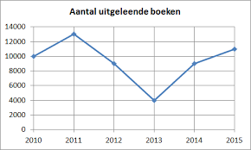

Afb.1

1. Zie afbeelding 1.
   * 1. Wat is de titel van dit diagram?

Aantal uitgeleende boeken

* + 1. Hoe zie je in het diagram dat in 2013, vier duizend boeken zijn uitgeleend?

Je ziet dat er een puntje staat in 2014 bij het getal vier duizend

* + 1. Hoeveel boeken zijn er in 2015 uitgeleend?

11.000 boeken

* + 1. Hoeveel boeken zijn er van 2010 tot en met 2015 uitgeleend?

10.000+13.000+9.000+4.000+9.000+11.000= 56.000